文件编号：GY/INMAI-GX-3-L3-CLP-JG-0005

版 本 号：V1.0

**信号同步板**

**GX3-SCU-01**

**技术需求书**

**编 制：李洋**

**审 核：杨超**

**批 准：韩强**

**批准日期：2023-04-03**

**北京铁科英迈技术有限公司**

**2023-04-03发布**

**变 更 记 录**

|  |  |  |  |  |  |
| --- | --- | --- | --- | --- | --- |
| 序号 | 修改内容 | 修改/日期 | 审核/日期 | 批准/日期 | 实施日期 |
| 1 | V1.0 新建技术需求书 | 李洋/2022.08.19 |  |  |  |
|  |  |  |  |  |  |
|  |  |  |  |  |  |
|  |  |  |  |  |  |
|  |  |  |  |  |  |
|  |  |  |  |  |  |
|  |  |  |  |  |  |
|  |  |  |  |  |  |
|  |  |  |  |  |  |
|  |  |  |  |  |  |
|  |  |  |  |  |  |
|  |  |  |  |  |  |
|  |  |  |  |  |  |
|  |  |  |  |  |  |

注：对该文件内容增加、删除或修改均需填写变更记录，详细记载变更信息，以保证其可追溯性。

**目 录**

1. 产品简介 1

2. 组成清单 1

3. 技术要求 1

3.1. 主要技术条件 1

3.2. 机械加工 2

3.2.1. 外形尺寸 2

3.2.2. 开孔布局 2

3.2.3. 加工技术要求 2

3.2.4. 颜色字体 2

3.3. 器件布局 2

3.4. 电气要求 2

3.4.1. 线缆要求 2

3.4.2. 接口定义 3

3.4.3. 接线图（器件布局） 5

3.5. 组装要求 6

3.6. 其他要求 6

4. 不合格控制要求 6

5. 技术文件清单控制 6

6. 变更控制 6

7. 老化管理 6

8. 标识和可追溯性管理 6

9. 产品防护要求 7

9.1. 生产过程中的防护要求 7

9.2. 包装和运输要求 7

10. 主要风险及管控措施 7

# 产品简介

信号同步板（GX3-SCU-01）标准3U PXI结构板卡，主要用于激光光源图像采集模块的脉冲信号同步分发、分倍频控制设备，外观如图1.1所示。

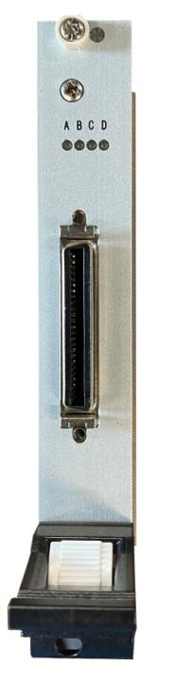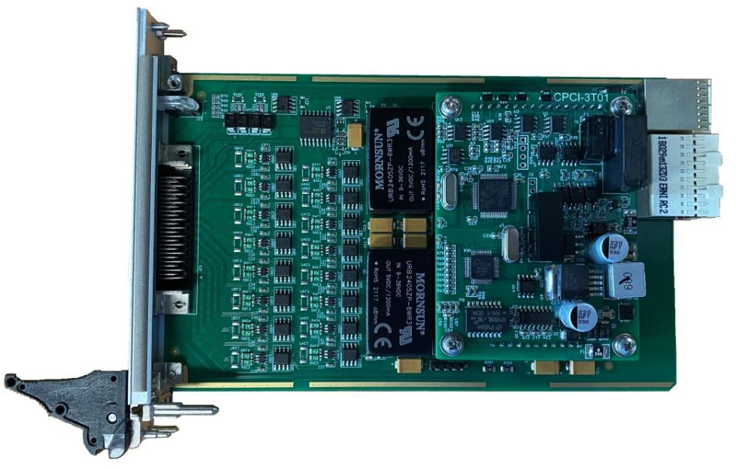

图1.1 信号同步板外观图

# 组成清单

每套信号同步板所含部件清单如表2.1。

表2.1 信号同步板部件清单

|  |  |  |  |  |  |
| --- | --- | --- | --- | --- | --- |
| 一级子件 | 品牌 | 型号 | 规格 | 数量 | 备注 |
| 信号同步板 | / | GX3-SCU-01 | / | 1 |  |
| 线缆 | / | / | 标准SCSI-50pin接口 线长20cm | 1 |  |

# 技术要求

## 主要技术条件

信号同步板技术指标见表3.1所示。

表3.1 信号同步板技术指标

|  |  |  |
| --- | --- | --- |
| **序号** | **技术指标** | |
| 1 | 通讯方式 | RS232串口 |
| 2 | 输入/输出信号 | LVDS脉冲信号 |
| 3 | 信号输出 | 9路 |
| 4 | 分倍频控制 | 可设置0~255分频及  2/4/8/16/32/64/128倍频 |
| 5 | 电源输入 | 12VDC，10W |
| 6 | 工作温度范围 | -20~50℃ |

## 机械加工

### 外形尺寸

信号同步板采用标准4hp宽度，3U高度设计，前面板黑色阳极氧化，PCB尺寸如图3.1所示。

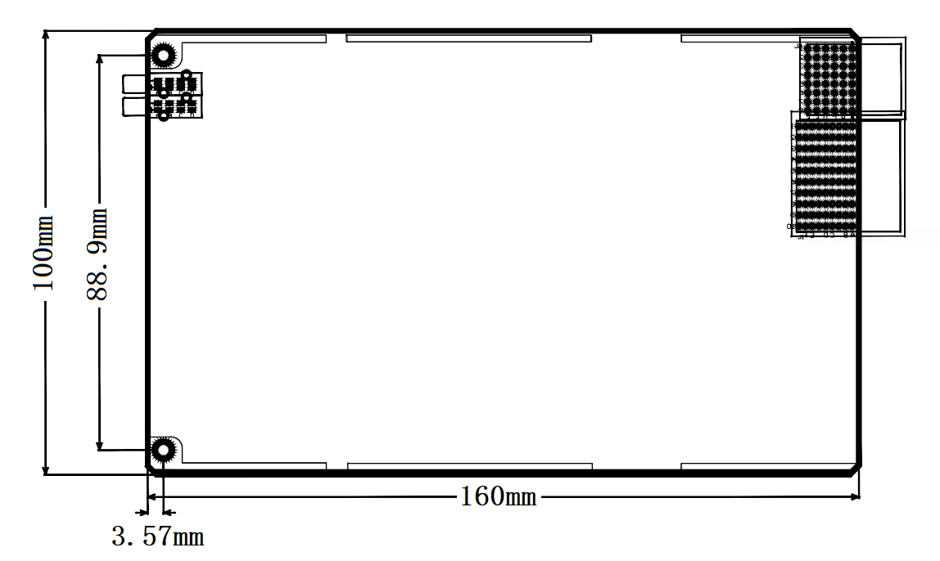

图3.1 信号同步板尺寸示意图

### 开孔布局

无。

### 加工技术要求

无。

### 颜色字体

无。

## 器件布局

无。

## 电气要求

电气要求涉及线缆要求、接口定义、接线图等。

### 线缆要求

信号同步板线缆要求见表3.2所示。

表3.2 线缆要求

|  |  |  |  |
| --- | --- | --- | --- |
| **序号** | **名称** | **型号、规格要求** | **数量** |
| 1 | 线缆 | 43×30AWG+6×22AWG | 1套 |

### 接口定义

前面板连接器定义见图3.2和表3.3所示。

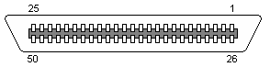

图3.2 信号同步板前面板连接器（母）

表3.3 信号同步板前面板连接器定义表

|  |  |  |  |  |
| --- | --- | --- | --- | --- |
| **序号** | **信号类型** | **针脚** | **定义** | **备注** |
| 1 | 信号输入 | 24 | A+_IN |  |
| 25 | A-_IN |  |
| 49 | B+_IN |  |
| 50 | B-_IN |  |
| 48 | GND（-5VDC_OUT） |  |
| 47 | +5VDC_OUT | 5V电平输出 |
| 2 | 信号输出 | 21、29、17、15、13、11、9、5 | A+_OUT |  |
| 22、20、18、16、14、12、10、6 | A-_OUT |  |
| 45、42、39、36、33、30、7、2 | B+_OUT |  |
| 46、43、40、37、34、31、8、3 | B-_OUT |  |
| 1、4、23、32、35、38、41、44 | GND |  |
| 3 | 232串口信号 | 26 | TXD |  |
| 27 | RXD |  |
| 28 | GND |  |

背板XJ4连接器定义见图3.3和表3.4所示。

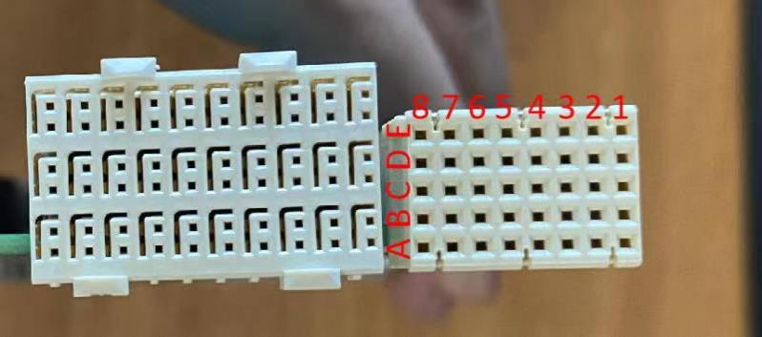

图3.3 信号同步板背板XJ4连接器（图中右侧）

表3.4 背板XJ4接口定义表

|  |  |  |  |  |  |
| --- | --- | --- | --- | --- | --- |
| **针脚位置** | **A** | **B** | **C** | **D** | **E** |
| 1 | / | / | / | / | / |
| 2 | / | GND | / | / | / |
| 3 | 12VDC_IN | 12VDC_IN | GND | GND | GND |
| 4 | GND | GND | 12VDC_IN | 12VDC_IN | 12VDC_IN |
| 5 | PXI-TIG3 | PXI-TIG4 | / | GND | / |
| 6 | PXI-TIG2 | GND | / | / | / |
| 7 | PXI-TIG1 | PXI-TIG0 | / | GND | / |
| 8 | 12VDC_IN | GND | 12VDC_IN | / | / |

注：PXI-TIG0~4分别对应一路脉冲信号的A+、A-、B+、B-、GND。

线缆RS232串口DB9连接器定义见图3.4和表3.5所示。

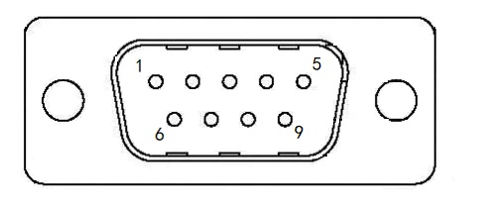

图3.4 线缆RS232串口DB9连接器（公）

表3.5 线缆RS232串口DB9连接器定义表

|  |  |
| --- | --- |
| **针脚** | **定义** |
| 2 | RXD |
| 3 | TXD |
| 5 | GND |

线缆5VDC_OUT及脉冲输入DB9连接器定义见图3.5和表3.6所示。

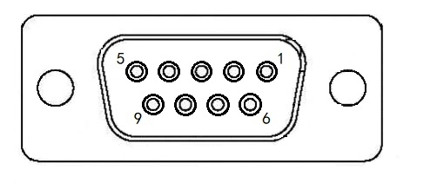

图3.5 线缆5VDC_OUT及脉冲输入DB9连接器（母）

表3.6 线缆5VDC_OUT及脉冲输入DB9连接器定义表

|  |  |
| --- | --- |
| **针脚** | **定义** |
| 1 | A+_IN |
| 2 | A-_IN |
| 3 | B+_IN |
| 4 | B-_IN |
| 5 | GND（-5VDC_OUT） |
| 6 | +5VDC_OUT |

线缆脉冲输出DB9连接器定义见图3.6和表3.7所示。



图3.6 线缆脉冲输出DB9连接器（母）

表3.7 线缆脉冲输出DB9连接器定义表

|  |  |
| --- | --- |
| **针脚** | **定义** |
| 1 | A+_OUT |
| 2 | A-_OUT |
| 3 | B+_OUT |
| 4 | B-_OUT |
| 5 | GND |

### 接线图（器件布局）

信号同步板线缆连接见图3.7所示。

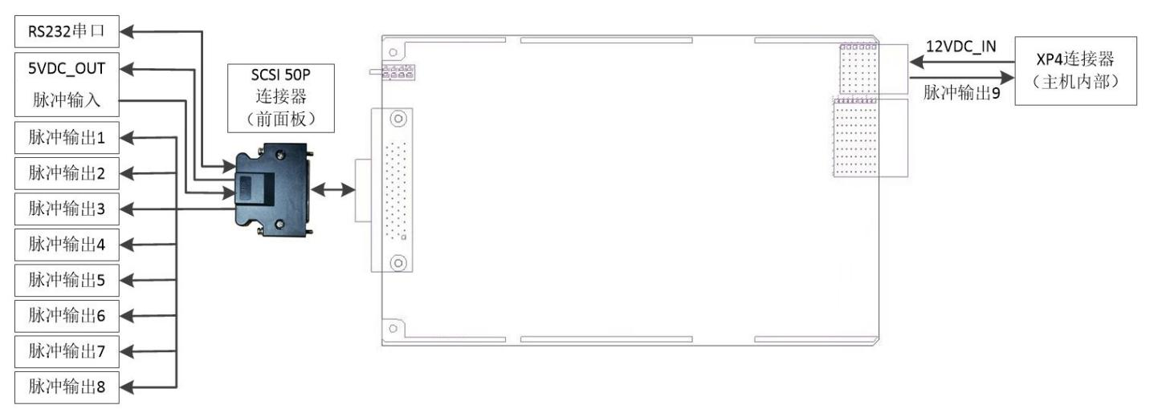

图3.7 信号同步板线缆连接示意图

## 组装要求

无。

## 其他要求

1）运行温度：-20℃～+50℃；

2）存储温度：-40℃～+70℃；

3）产品及其附件必须带有产品合格证书，并带产品检验及测试报告。

# 不合格控制要求

供应商不合格产品应按照《不合格品控制程序》进行控制。

# 技术文件清单控制

供应商应提供必要的技术资料，技术资料可包括图纸、说明书等。

# 变更控制

如产品发生变更，供应商应提前至少1个月通知采购部和相关部门。

# 老化管理

供应商质保期内及时提供产品及备件的措施（产品升级后，功能可兼容老版产品）。

如产品停止供应，供应商应提前至少6个月通知采购部。

# 标识和可追溯性管理

供应商产品应具有唯一标识，标识应制作在产品上，不能制作在产品上时，允许制作在包装物或适当的载体上，该类标识应与产品同步流转。标识的字迹清晰、准确，并与产品技术资料相对应。

# 产品防护要求

## 生产过程中的防护要求

供应商搬运产品时，应先将流转防护工具/设备放置到位，对产品做到轻拿轻放，防止搬运过程因装卸动作粗暴而损伤产品。在装运物料前，应根据产品大小、数量、高度和宽度，确保产品在运输过程中无倒塌或压坏等现象。

## 包装和运输要求

供应商提供的产品应有包装箱，箱内应有防震、防潮措施，以保证产品不受损坏。

# 主要风险及管控措施

暂无。